Resumen estadístico de la epidemia de VIH/sida en Cuba hasta el 2007.
Total de seropositivos 9 039 (81% fueron hombres)
Total de casos de sida 3 427
Total de fallecidos
-por sida 1 550
-por otras causas 110
Total PVVIH/sida 7 379
Resumen de la situación de la epidemia de VIH/sida en Cuba hasta octubre del 2006
En Cuba la prevalencia se mantiene por debajo del 0,1 %. Desde que se reportaron los primeros casos en 1986, la epidemia presenta un ritmo de crecimiento lento, pero sostenido. Los sectores con mayor número de personas diagnosticadas son los sectores de la salud, educación, cultura, comercio interior y turismo, aunque el resto de los sectores también están afectados en menor proporción. El sexo más afectado es el masculino, 80 % de la epidemia, con un crecimiento importante de los hombres que tienen sexo con otros hombres (HSH), los que representan 67,0 % de todas las personas diagnosticadas y 86,1 % de los del sexo masculino. Por grupo de edades, las mayores tasas las aportan los grupos de 20 a 24 años; los grupos de mayor edad no están exentos de adquirir la infección, ya sus tasas se han elevado, aunque no llegan a ser como en los más jóvenes. El 54,0 % de la tasa lo acumula Ciudad de La Habana.
Los adolescentes y jóvenes son especialmente vulnerables a la infección por el VIH, pero también son la mayor esperanza para cambiar el desarrollo de la epidemia de sida.
Tendencia del VIH en adolescentes. Cuba, 1999 - 2003.
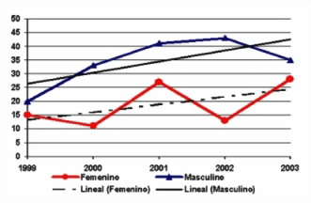
El Programa Nacional de Vigilancia Epidemiológica, que incluye el pesquisaje masivo de la población y las campañas preventivas y de promoción, el impacto que han tenido sobre los adolescentes los múltiples programas educativos al nivel de escuela y comunidad, así como los medios de comunicación masiva, podrían ser la causa de que las tasas en Cuba sean relativamente más bajas y la tendencia de la epidemia, aunque ascendente al igual que en el resto del mundo, no ha alcanzado la magnitud que en otros países.
Resumen estadístico.
Total de seropositivos 7 863
Total de casos de sida 2 986
Total de fallecidos 1 529
-por sida 1 428
-por otras causas 101
Total PVVIH/sida 6 334
Comparación 2005/2006.
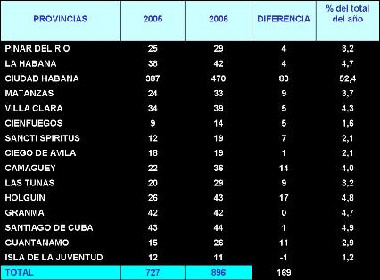
Seropositivos por sexo y preferencia sexual 1986-2006.
Sexo masculino 6 336 (80,5 %)
HSH 5 452 (86,0 %)
Sexo femenino 1 527 (19,5 %)

Resumen estadístico de la epidemia de sida, diciembre de 2006
Personas que vivían con el VIH hasta el 2006:
Total 39,5 millones
Adultos 37,2 millones
Mujeres 17,7 millones
Menores de 15 años 2,3 millones
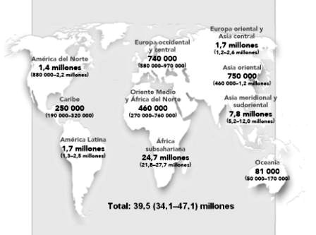
Nuevas infecciones por el VIH en 2006:
Total 4,3 millones
Adultos 3,8 millones
Menores de 15 años 530 000
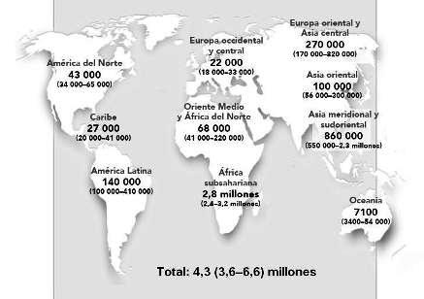
Defunciones causadas por el sida en 2006:
Total 2,9 millones
Adultos 2,6 millones
Menores de 15 años 380 000
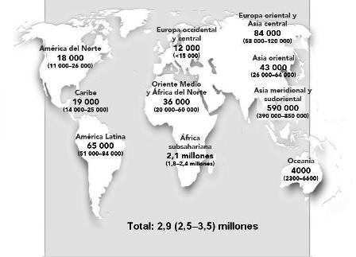
A pesar de los esfuerzos e iniciativas mundiales, el número de personas que viven con el VIH sigue aumentando, así como el de defunciones causadas por sida. Un total de 39,5 millones de personas vivían con el VIH en 2006, 2,6 millones más que en 2004. Esa cifra incluye los 3,4 millones de adultos y niños infectados por el VIH estimados en 2006, alrededor de 400 000 más que en 2004.
En los últimos dos años, el número de personas que vivía con el VIH aumentó en todas las regiones del mundo. África subsahariana sigue siendo la región más castigada por la epidemia mundial. El incremento más preocupante se registró en Asia oriental, en Europa oriental y Asia central.
El acceso al tratamiento y la atención ha aumentado significativamente en los últimos años, Se estima que a través del suministro de tratamiento antirretrovírico se han ganado dos millones de años de vida desde 2002 en los países de ingresos bajos y medianos.
Determinar las tendencias del VIH y el comportamiento sexual entre los jóvenes exige estudios longitudinales de un gran número de personas. Teniendo en cuenta las dificultades prácticas de efectuar dichos estudios, se ha propuesto usar la prevalencia del VIH en mujeres jóvenes de 15 a 24 años que acuden a dispensarios prenatales como una medida aproximada de la incidencia. La prevalencia del VIH ha disminuido desde 2000/2001 en ocho de los 11 países con datos suficientes para analizar las tendencias recientes entre los jóvenes.
Lamentablemente, son relativamente pocos los países que pudieron proporcionar datos amplios de tendencias comportamentales entre los jóvenes, y muchos países disponían de datos insuficientes o de ningún dato sobre las tendencias de la prevalencia del VIH en los jóvenes, incluidos algunos de los países con una prevalencia excepcionalmente elevada de África meridional. Esto pone de manifiesto la necesidad de ampliar las actividades de vigilancia del VIH con carácter urgente, aunque vale destacar la evidencia de algunos cambios positivos recientes entre los jóvenes en zonas del Caribe y África subsahariana, particularmente en África oriental.
Fuente:
ONUSIDA, OMS
Centro Nacional de Prevención de las ITS/VIH/sida

